



（ 2022 — 2023 学年第 一 学期 ）

课程名称： 面向对象程序设计
姓 名：
学 院： 工学院
专 业： 计算机科学与技术
年 级： 级
学 号：

实 验 报 告

20年 11 月 22 日 第 3-4 节 勤学 楼 D323 号室 20级 1 学期
进入实验室时间 | 同组者 | 离开实验室时间 | 实验项目名称
9:55 | 无 | 11:30 | 继承
一、实验目的
1、理解和掌握继承中的父类和子类的关系；
2、 理解和掌握子类的定义和继承方式（private、protected、public）的差别；
3、理解和掌握子类中成员函数的覆盖定义及调用方法；
4、理解父类指针指向派生类对象存在的局限性；
5、了解多继承存在的二义性问题，了解虚继承机制；
6、实验五的内容均为验证型实验项目。
二、实验内容
1、已知有两个类分别是Base和Derived，且Derived类是Base类的子类（派生类），
class Base
{
private:
int x, y;
protected:
int z;
public:
int k;
Base(int a, int b, int c, int d) : x(a), y(b), z(c), k(d) {}
};
class Derived : public Base
{
private:
int m;
protected:
int n;
public:
int q;
Derived(int a, int b, int c, int d, int e, int f, int g)
: Base(a, b, c, d), m(e), n(f), q(g) {}
};
要求：
(1) 请给父与子两个类分别定义合适的成员函数，使得Derived类的对象能够访问所有的成员变量。
(2) 将Derived的继承方式更改为private，若要实现(1)的功能，两个类的成员函数需要做什么改动？
(3) 若：
Derived derived(4, 5, 3, 1, 3, 6, 8);
Base * pBase = &derived;
通过pBase能否访问derived的数据成员？
2、已知：小汽车（Car）和卡车（Truck）都有方向装置（steering）、发动机（engine）、轮胎（wheel）、刹车（brake）、变速箱（gearbox）等核心部件，而且都有启动（start）、停车（stop）、行驶（run）等功能。此外，假设相比于卡车小汽车独具车载电脑（Car_PC）和自动驾驶功能（ATO），而卡车独具载货量（cargo）和（unloading）功能。
要求：
(1) 根据上述信息分析和定义两个类：Car 和 Truck。
(2) 从继承角度定义Car和Truck的父类：汽车（automobile）。
3、定义一个点类（Point），矩形类（Rectangle），长方体类（Cuboid），其中点类派生了矩形类，矩形类派生了长方体类。
要求：
(1) 每个类设计构造函数;
(2) 点类中添加成员函数能够计算任意两点的距离;
(3) 矩形类能够计算面积和周长;
(4) 长方体类能够计算体积和表面积。

三、实验过程
1、①题目：
1、已知有两个类分别是Base和Derived，且Derived类是Base类的子类（派生类），
class Base
{
private:
int x, y;
protected:
int z;
public:
int k;
Base(int a, int b, int c, int d) : x(a), y(b), z(c), k(d) {}
};
class Derived : public Base
{
private:
int m;
protected:
int n;
public:
int q;
Derived(int a, int b, int c, int d, int e, int f, int g)
: Base(a, b, c, d), m(e), n(f), q(g) {}
};
要求：
(1) 请给父与子两个类分别定义合适的成员函数，使得Derived类的对象能够访问所有的成员变量。
(2) 将Derived的继承方式更改为private，若要实现(1)的功能，两个类的成员函数需要做什么改动？
(3) 若：
Derived derived(4, 5, 3, 1, 3, 6, 8);
Base * pBase = &derived;
通过pBase能否访问derived的数据成员？

②代码：
#include <iostream>
using namespace std;

class Base
{
private:
int x, y;

protected:
int z;

public:
int k;
Base(int a, int b, int c, int d) : x(a), y(b), z(c), k(d) {}
int getx();
int gety();
};

class Derived : public Base
{
private:
int m;

protected:
int n;

public:
int q;
Derived(int a, int b, int c, int d, int e, int f, int g)
: Base(a, b, c, d), m(e), n(f), q(g) {}
int getm();
int getn();
int getq();
int getz();
int getk();
int gety_();
int getx_();
};

int Derived::getm()
{
return m;
}

int Derived::getn()
{
return n;
}

int Derived::getz()
{
return z;
}
int Derived::getq()
{
return q;
}
int Derived::getk()
{
return k;
}

int Base::getx()
{
return x;
}

int Base::gety()
{
return y;
}

// 问题二，不能
// 请添加一下代码
// int Derived::getx_()
// {
// return getx();
// }

// int Derived::gety_()
// {
// return gety();
// }

int main()
{
// Base base(1,2,3,4);
Derived derived(1, 2, 3, 4, 5, 6, 7);
cout << ">问题一\n传入参数:"<<"(1,2,3,4,5,6)=>(x,y,z,k,m,n,q)"<<endl;
cout << "访问测试:" << derived.getx() << " " << derived.gety() << " " << derived.getz() <<" " << derived.getk() << " " << derived.getm() << " " << derived.getn() <<" " << derived.getq() << endl;
// 问题二，不能
// 请将getx(),gety()改为getx_(),gety_()
// Derived derived2(7, 6, 5, 4, 3, 2, 1);
// cout << ">问题二\n传入参数:"<<"(7,6,5,4,3,2,1)=>(x,y,z,k,m,n,q)"<<endl;
// cout << "访问测试:" << derived2.getx_() << " " << derived2.gety_() << " " << derived2.getz() <<" " << derived2.getk() << " " << derived2.getm() << " " << derived2.getn() <<" " << derived2.getq() << endl;

Derived derived3(4, 5, 3, 1, 3, 6, 8);
Base *pBase = &derived3;

// 问题三，不能
// cout<<pBase->q<<endl;

return 0;
}

③运行结果：
（1）
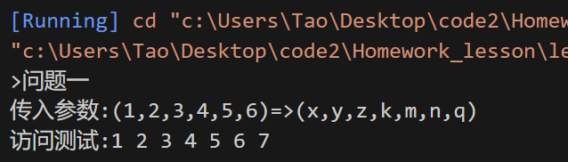
（2）不能，访问报错
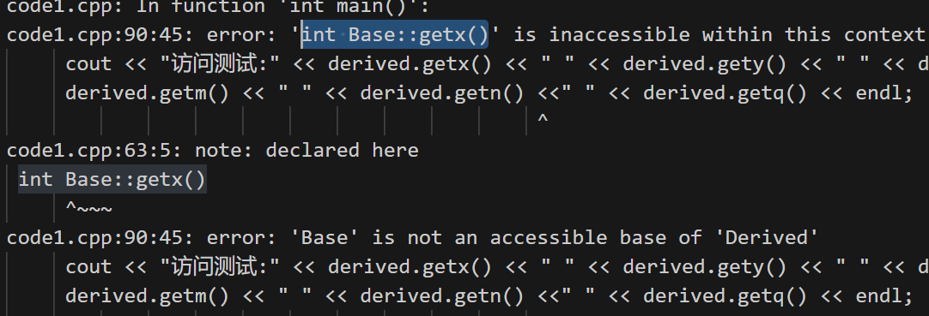
改动后：
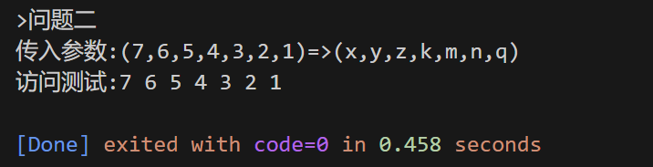
（3）不能，访问报错
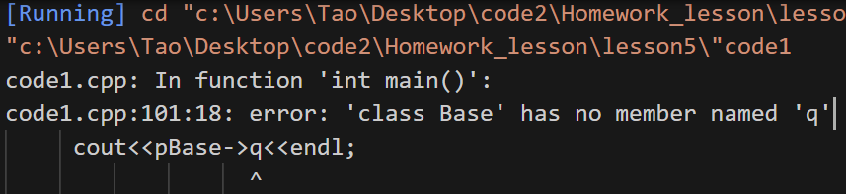
④分析：
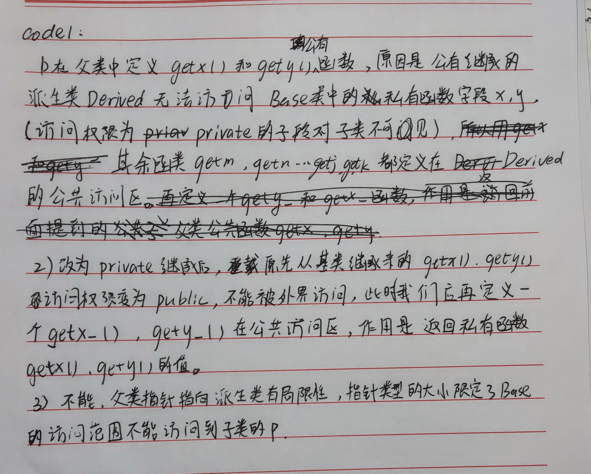
2、①题目：
已知：小汽车（Car）和卡车（Truck）都有方向装置（steering）、发动机（engine）、轮胎（wheel）、刹车（brake）、变速箱（gearbox）等核心部件，而且都有启动（start）、停车（stop）、行驶（run）等功能。此外，假设相比于卡车小汽车独具车载电脑（Car_PC）和自动驾驶功能（ATO），而卡车独具载货量（cargo）和（unloading）功能。
要求：
(1) 根据上述信息分析和定义两个类：Car 和 Truck。
(2) 从继承角度定义Car和Truck的父类：汽车（automobile）。

②代码：
#include <iostream>
using namespace std;

class automobile
{
private:
/* data */
public:
string gearbox;
string brake;
string wheel;
string engine;
string steering;
automobile(string gearbox,
string brake,
string wheel,
string engine,
string steering) : gearbox(), brake(), wheel(), engine(), steering() {}
void run(string name) { cout << name << " RUN!" << endl; };
void stop(string name) { cout << name << " STOP!" << endl; };
void start(string name) { cout << name << " START!" << endl; };
};

class Car : public automobile
{
private:
/* data */
public:
Car(string gearbox,
string brake,
string wheel,
string engine,
string steering) : automobile(gearbox, brake, wheel, engine, steering){};
void Car_PC() { cout << "PC,PLAY!" << endl; };
void ATO() { cout << "ATO,START!" << endl; };
};

class Truck : public automobile
{
private:
/* data */
public:
Truck(string gearbox,
string brake,
string wheel,
string engine,
string steering) : automobile(gearbox, brake, wheel, engine, steering){};
void unloading() { cout << "Unloading,START!" << endl; };
void cargo() { cout << "OK,cargo." << endl; };
};

int main()
{
Car *peter = new Car("Precipart", "EBC", "BBS", "Toyota", "JDM");
Truck *stwee = new Truck("BDI", "Brembo", "Enkei", "Ford", "MOMO ");
cout << "功能测试↓" << endl;
cout << ">peter CAR:" << endl;
peter->run("peter");
peter->stop("peter");
peter->start("peter");
peter->Car_PC();
peter->ATO();
cout << ">stwee Truck:" << endl;
stwee->run("stwee");
stwee->stop("stwee");
stwee->start("stwee");
stwee->unloading();
stwee->cargo();

delete peter;
delete stwee;
return 0;
}

③运行结果
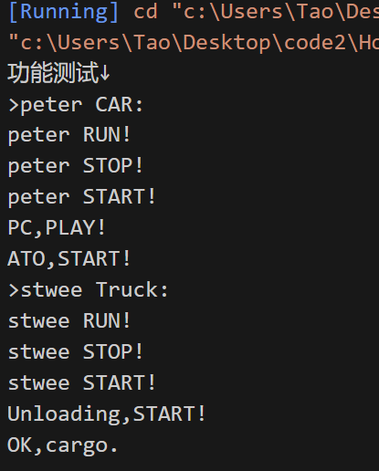
④分析：
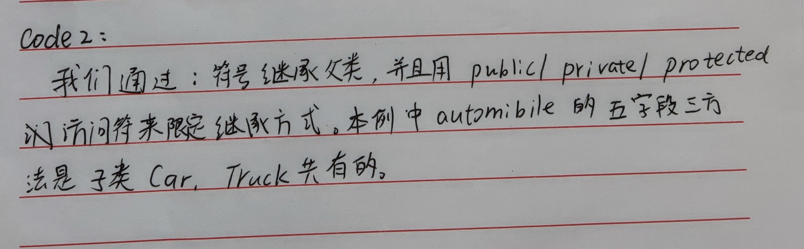
3、①题目：
定义一个点类（Point），矩形类（Rectangle），长方体类（Cuboid），其中点类派生了矩形类，矩形类派生了长方体类。
要求：
(1) 每个类设计构造函数;
(2) 点类中添加成员函数能够计算任意两点的距离;
(3) 矩形类能够计算面积和周长;
(4) 长方体类能够计算体积和表面积。

②代码：
#include <iostream>
#include <cmath>

using namespace std;

class Point
{
private:
public:
double x;
double y;
Point(double a, double b) : x(a), y(b){};
double calDistance(Point a, Point b) { return pow(pow(a.x - b.x, 2.0) + pow(a.y - b.y, 2.0), 0.5); };
};

// x,y表示矩形左上角点坐标
class Rectangle : public Point
{
private:
/* data */
public:
double width;
double height;
Rectangle(double x, double y, double a, double b) : Point(x, y), width(a), height(b){};
double calPermiter() { return 2 * (this->height + this->width); };
double calArea() { return this->height * this->width; };
};

class Cuboid : public Rectangle
{
private:
/* data */
public:
double deep;
Cuboid(double x, double y, double width, double height, double a) : Rectangle(x, y, width, height), deep(a){};
double calVolume() { return this->calArea() * this->deep; };
double calSurfaceArea() { return 2 * (this->calArea() + this->height * this->deep + this->width * this->deep); };
};

int main()
{
Point *p1 = new Point(1.3, 1.9);
Point *p2 = new Point(2.75, -3.6);
Rectangle *rec = new Rectangle(0, 0, 12.5, 4.3);
Cuboid *cub = new Cuboid(0, 0, 12.5, 4.3, 6.1);
cout << "参数↓" << endl;
cout << ">点类：" << endl;
cout << "p1参数:(1.3, 1.9)=>(点x坐标,点y坐标)" << endl;
cout << "p2参数:(2.75, -3.6)=>(点x坐标,点y坐标)" << endl;
cout << ">矩形类" << endl;
cout << "参数:(0, 0, 12.5, 4.3)=>(矩形左上点坐标两个，矩形长，矩形宽)" << endl;
cout << ">方体类" << endl;
cout << "参数:(0, 0, 12.5, 4.3, 6.1)=>(矩形参数四个，体高)" << endl;

cout << "\n功能测试↓" << endl;
cout << "两点距离:" << p1->calDistance(*p1,*p2)<< endl;
cout << "矩形周长,面积:" << rec->calPermiter()<<","<<rec->calArea()<< endl;
cout << "方体表面积,体积:" <<cub->calSurfaceArea()<<","<<cub->calVolume() << endl;

delete p1,p2,rec,cub;
return 0;
}

③运行结果：
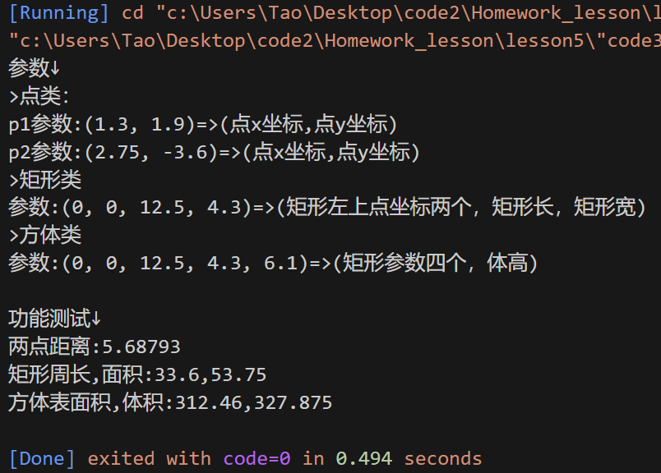
④分析：
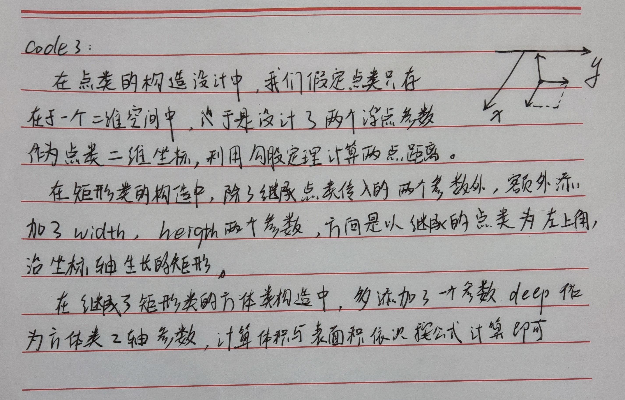
四、总结（存在问题、解决方法及实验收获）
通过本次实验,我有了以下收获心得:
1.构造派生类对象时，先执行基类的构造函数，再执行子类的构造函数，析构反之。如果是多重继承，基类的构造顺序按给定的顺序，析构反之。

2.访问控制继承关系:
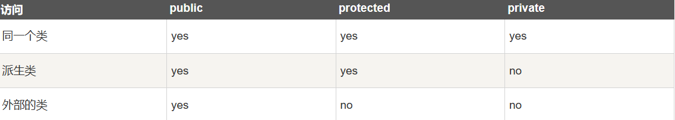

3.父类指针指向子类对象时，对于同名函数，如果子类重写了父类的虚函数，则调用子类的虚函数，否则仍然调用父类的同名函数。

4.在继承时，基类之间或基类与派生类之间发生成员同名时，将出现对成员访问的不确定性，即同名二义性。当派生类从多个基类派生，而这些基类又从同一个基类派生，则在访问此共同基类的成员时，将产生另一种不确定性，即路径二义性。
教师评语：
该生按时完成实验内容，实验步骤准确完整，实验总结全面，实验结果正确，实验思路创新，实验分析详细，实验态度认真。此次试验成绩为：优秀。

